

**Proyecto #2 My Fitness Pal**

Integrantes:

Daniel Zambrana

Alen Long

Damian Duarte

Paulina Fridman

Aixa Flores

Melina Labra

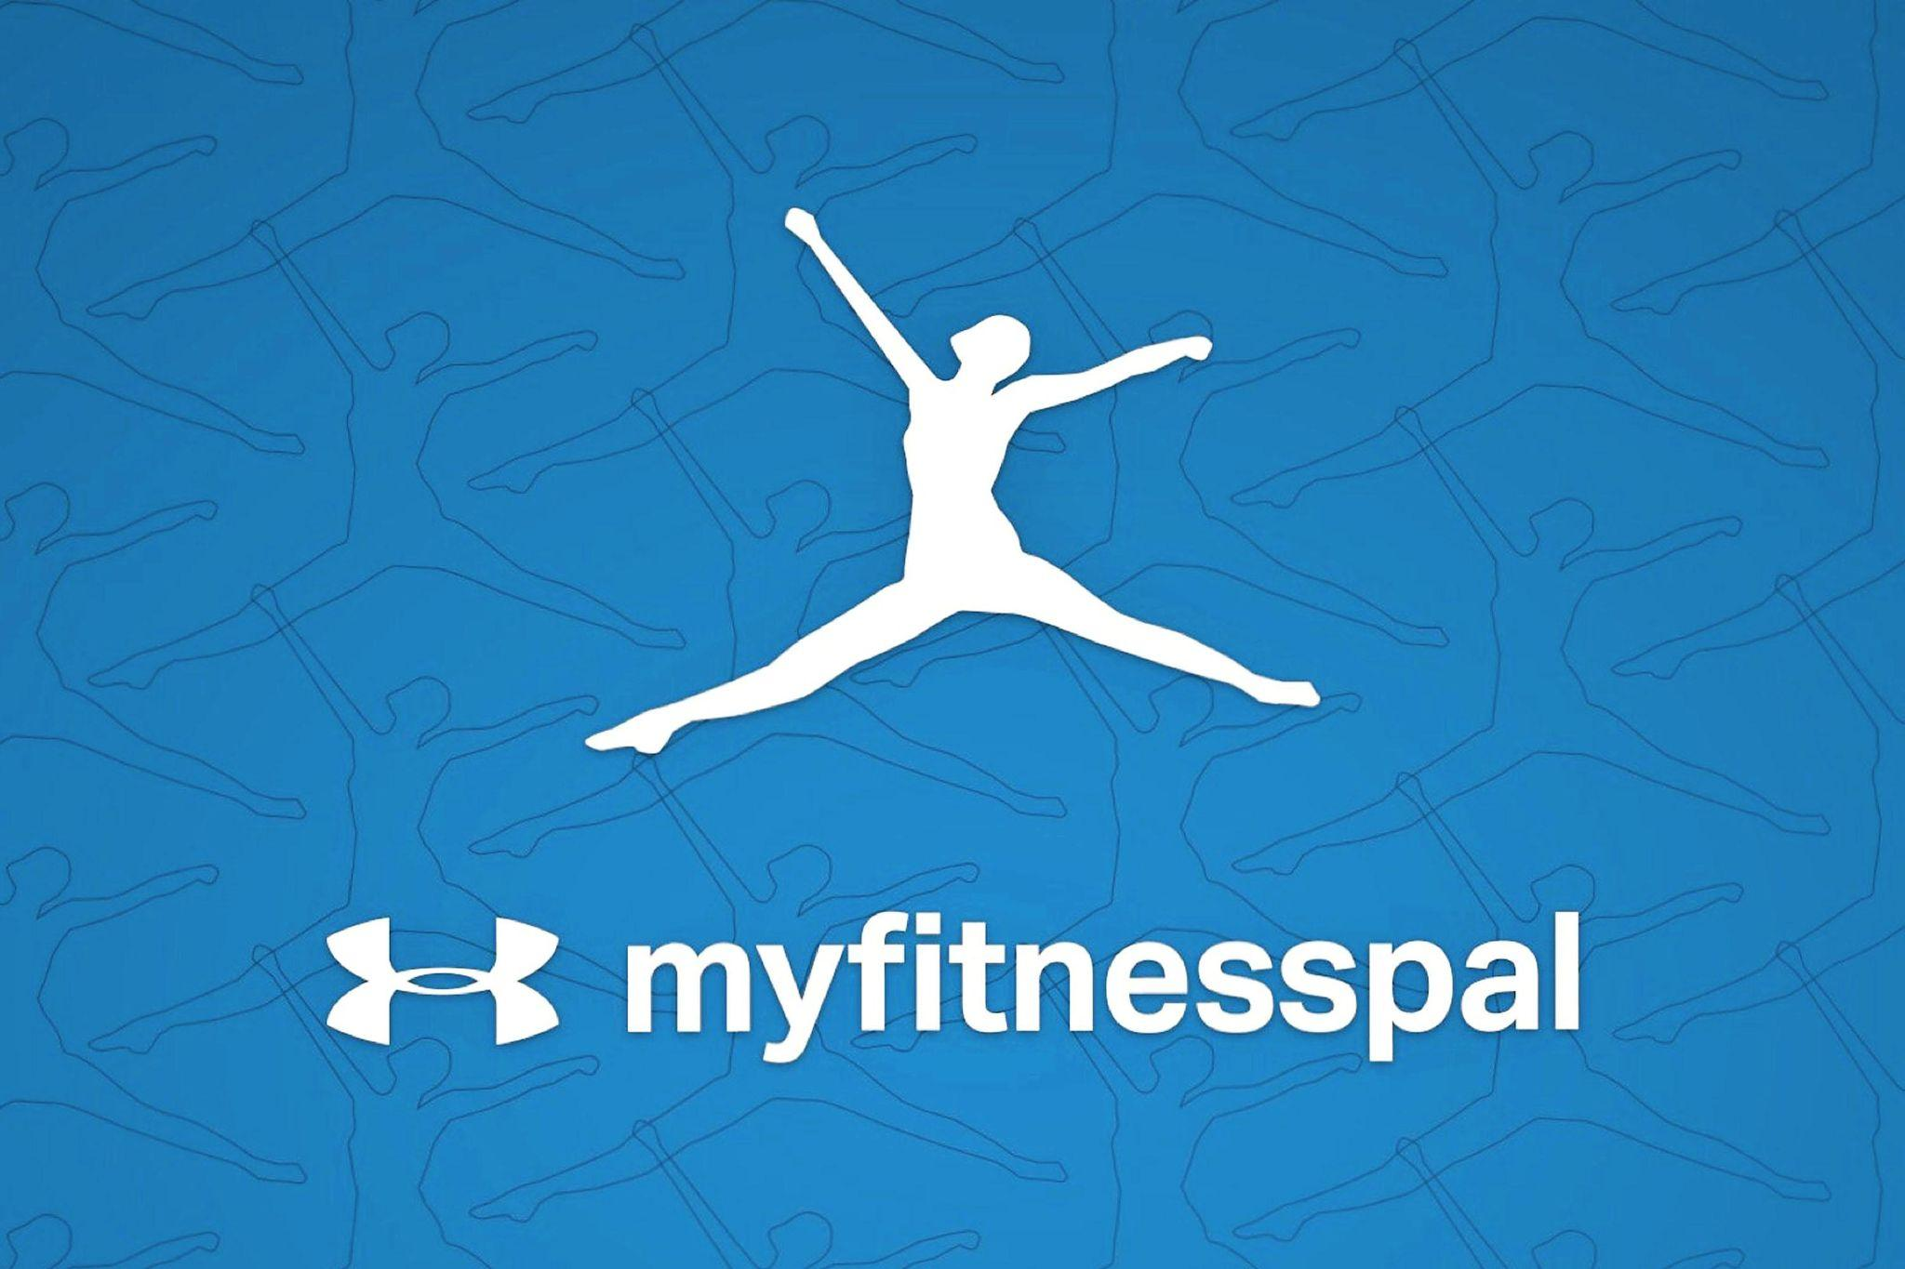

**Tamaño:** Según Google Play 51 mb. Espacio requerido en el dispositivo 179 mb

**Sistema operativo:** Android ( a partir de la versión 9), IOS y desde el navegador

**N° de descargas en Google Play**: Más de 100 millones de descargas

**EVIDENCIA DE PRUEBAS:**

| **FECHA** | **27/10/2023** | **VERSIÓN** | **1.262.126** | **PLATAFORMA** | **ANDROID** |
| --- | --- | --- | --- | --- | --- |
| Resumen | TC 10 - Selección de género | | | | |
| Defecto | Desaprobado, no tiene mas de dos opciones en la eleccion de sexo/genero. | | | | |
| Tester | Equipo 3 | | | | |

Celular de Prueba: Samsung A14 5G

No se no tiene mas de dos opciones en la eleccion de sexo/genero.

Sugerencia: Podria encontrarse no se identifica con ningun sexo mensionados.

**Pasos**

1. **Tap botón Registrar**

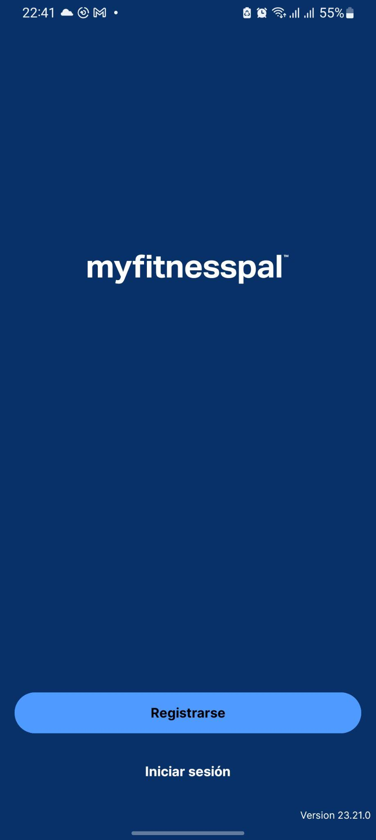

1. **Seleccionar cuenta para registrarse**

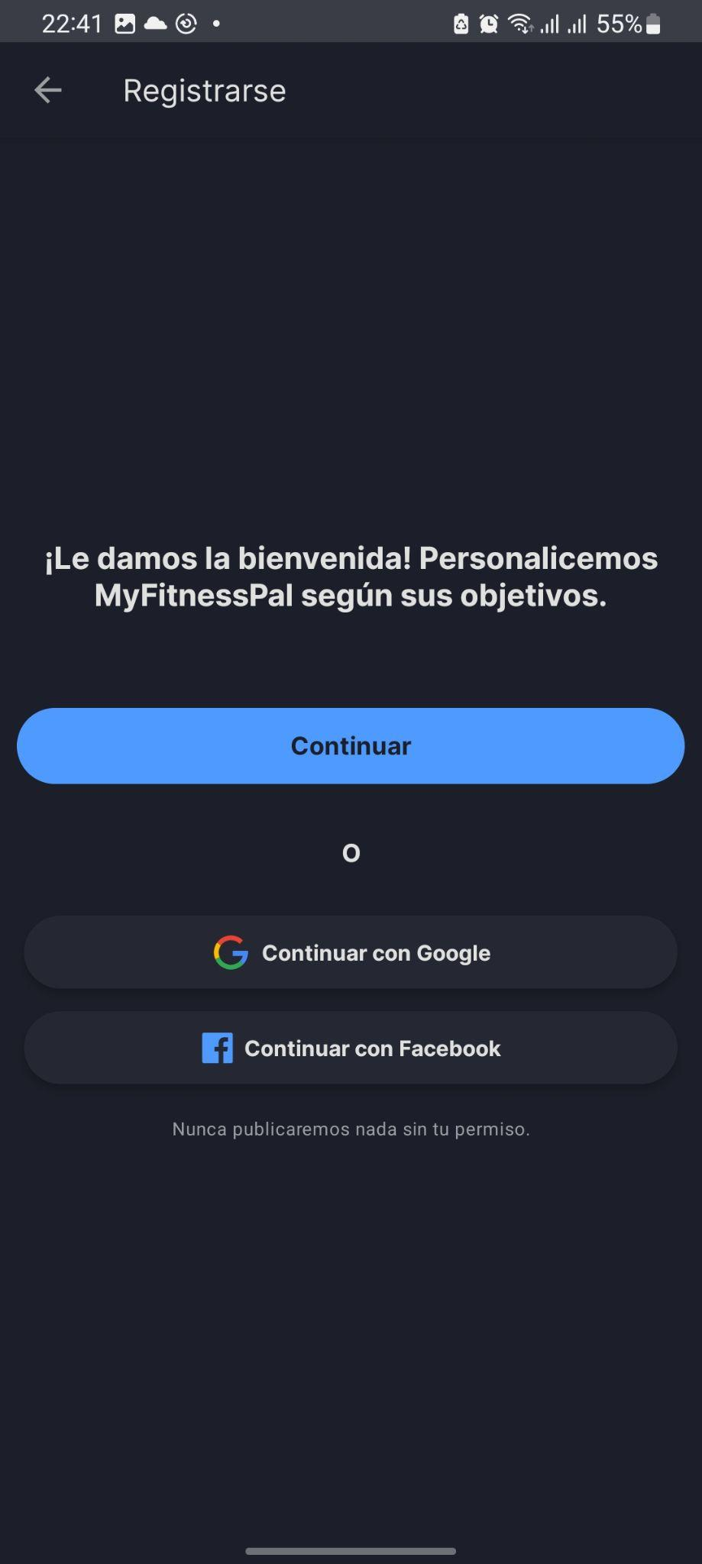

1. **Direcciona a la primera pag del form: “Objetivos”**

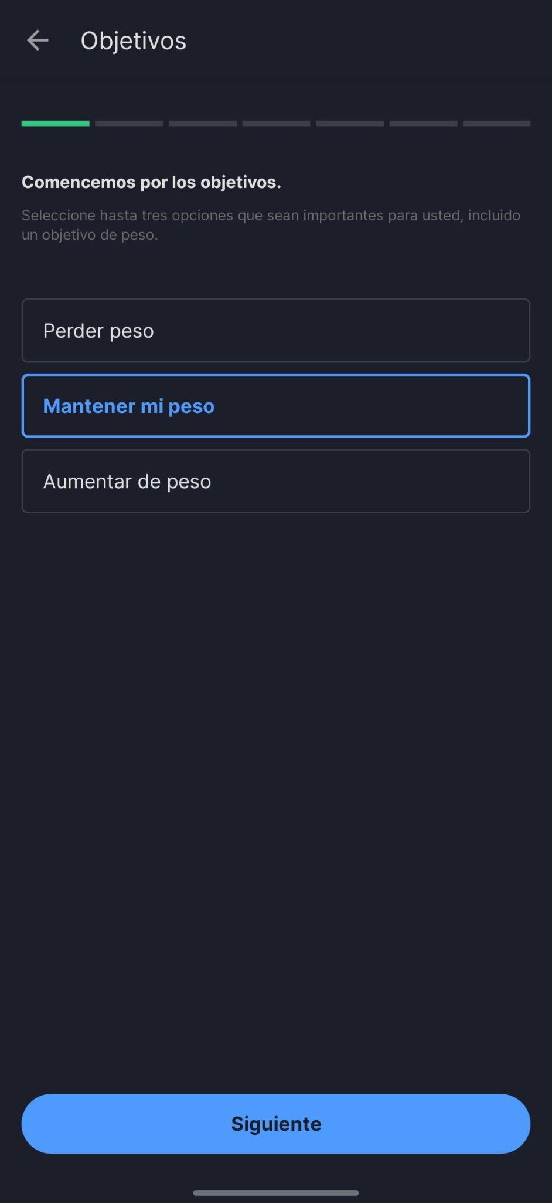

1. **Tap siguiente**

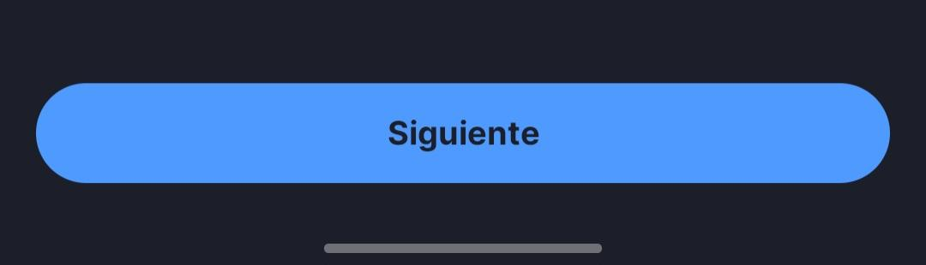

1. **Seleccionar nivel de actividad.**

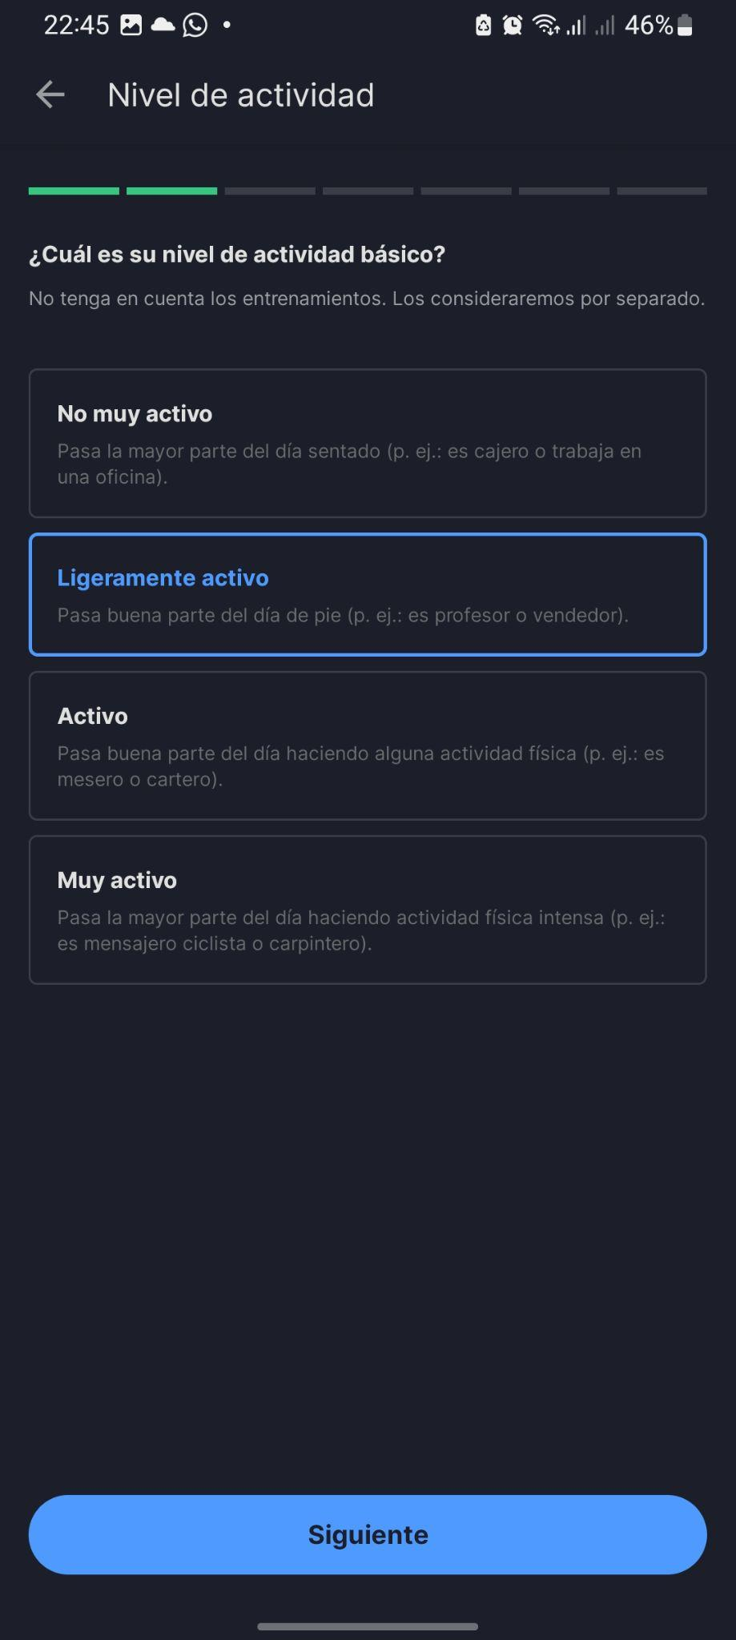

1. **Tap siguiente**



1. **Seleccionar sexo, edad, país de residencia.**

